LabMedSys

Módulo Estoque
Condição de Armazenagem: Fluxos
Versão 1.0

Histórico de Revisão e Envolvidos

Nome | Função | Contato
Rogério
Lúcia
Balocco
Cláudio

Data | Versão | Descrição | Autor
23/10/2026 | 1.0 | Rascunho: legado, a partir do código | André Nardacci

- ACRÔNIMOS E ABREVIAÇÕES

Sigla | Termo Original | Tradução / Significado
ANVISA | Agência Nacional de Vigilância Sanitária | Agência reguladora sanitária brasileira
BPF | Boas Práticas de Fabricação | Conjunto de requisitos para garantir qualidade e segurança dos medicamentos
GMP | Good Manufacturing Practices | Boas Práticas de Fabricação
SGQ | Sistema de Gestão da Qualidade | Sistema de gestão da qualidade farmacêutica
CAPA | Corrective and Preventive Action | Ação Corretiva e Preventiva
RNC | Relatório de Não Conformidade | Registro formal de desvios ou não conformidades
POP | Procedimento Operacional Padrão | Documento que descreve a execução padronizada de atividades
RDC | Resolução da Diretoria Colegiada | Norma regulatória emitida pela ANVISA
PIC/S | Pharmaceutical Inspection Co-operation Scheme | Esquema de Cooperação em Inspeção Farmacêutica
CSV | Computerized System Validation | Validação de Sistemas Computadorizados
URS | User Requirements Specification | Especificação de Requisitos do Usuário
ERU | Especificação de Requisitos do Usuário | Documento contendo os requisitos do negócio e dos usuários
FS | Functional Specification | Especificação Funcional
IQ | Installation Qualification | Qualificação de Instalação
OQ | Operational Qualification | Qualificação Operacional
PQ | Performance Qualification | Qualificação de Desempenho
QI | Qualificação de Instalação | Evidência de que a instalação foi executada conforme especificação
QO | Qualificação de Operação | Evidência de que o sistema opera conforme especificado
QD | Qualificação de Desempenho | Evidência de que o sistema mantém desempenho consistente
PMV | Plano Mestre de Validação | Documento que define a estratégia global de validação
SNCM | Sistema Nacional de Controle de Medicamentos | Sistema brasileiro de rastreabilidade de medicamentos
IUM | Identificador Único de Medicamento | Código único utilizado na serialização de medicamentos
XML | Extensible Markup Language | Linguagem de marcação extensível para troca de dados
FDA | Food and Drug Administration | Agência reguladora de alimentos e medicamentos dos Estados Unidos
OMS | Organização Mundial da Saúde | Organização Mundial da Saúde
WHO | World Health Organization | Organização Mundial da Saúde
ALCOA+ | Attributable, Legible, Contemporaneous, Original, Accurate (+ Complete, Consistent, Enduring, Available) | Princípios de Integridade de Dados
GxP | Good Practices | Conjunto de Boas Práticas aplicáveis ao ambiente regulado
ICH | International Council for Harmonisation | Conselho Internacional para Harmonização de Requisitos Técnicos
QMS | Quality Management System | Sistema de Gestão da Qualidade
QA | Quality Assurance | Garantia da Qualidade
QC | Quality Control | Controle da Qualidade
SLA | Service Level Agreement | Acordo de Nível de Serviço
Audit Trail | Audit Trail | Trilha de Auditoria
GAMP | Good Automated Manufacturing Practice | Guia internacional de validação de sistemas computadorizados (categorias de software)
RN | Regra de Negócio | Regra que o sistema deve cumprir, identificada como RN-PRI-nnn
RF / RNF | Requisito Funcional / Não Funcional | O que a nova versão deve fazer / como deve fazer (segurança, auditoria, desempenho)
CT | Caso de Teste | Teste com passos e resultado esperado, identificado como CT-PRI-nnn
DV | Desvio | Diferença entre o resultado esperado e o obtido nos testes, identificado como DV-PRI-nnn
SEG | Achado de Segurança | Fragilidade de segurança encontrada no código, identificada como SEG-PRI-nn
SSO | Single Sign-On | Login único: um acesso vale para todos os módulos
DBA | Database Administrator | Administrador do banco de dados
LGPD | Lei Geral de Proteção de Dados | Lei nº 13.709/2018, sobre dados pessoais

- FLUXO DA TELA

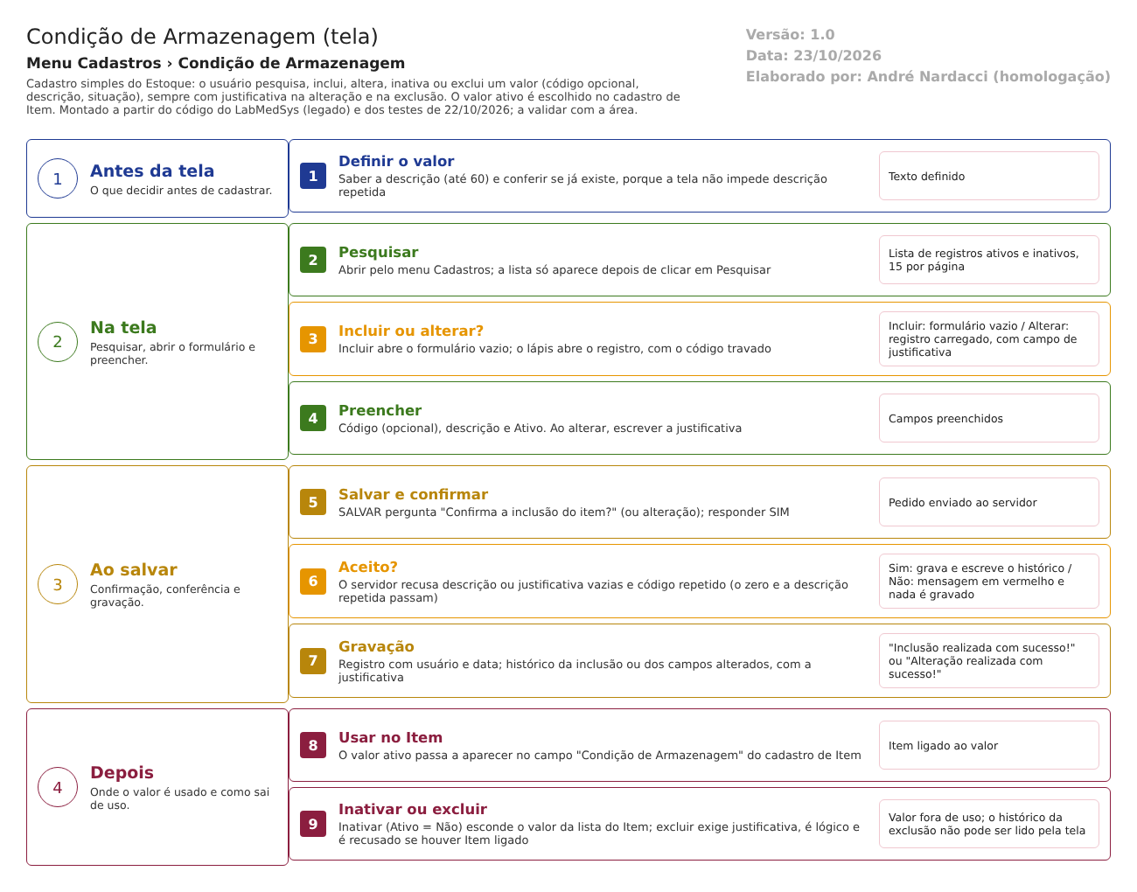
Figura 1 – Fluxograma da tela
Fluxograma no arquivo 25-condicao-de-armazenagem.fluxo.json, em 4 fases. Etapas, na mesma ordem do arquivo:
- Etapa 1. Definir o valor: saber o texto da descrição (até 60) e conferir se já existe, porque a tela não impede descrição repetida (Antes da tela; condicao_armazenagem_ed.aspx:52; dalCondicaoArmazenagem.cs:186).
- Etapa 2. Pesquisar: abrir pelo menu Cadastros; a lista só aparece depois de Pesquisar (Na tela; condicao_armazenagem_lst.aspx.cs:54).
- Etapa 3. Incluir ou alterar?: Incluir abre o formulário vazio; o lápis abre o registro com o código travado (decisão) (Na tela; condicao_armazenagem_lst.aspx:77; condicao_armazenagem_lst.aspx:106).
- Etapa 4. Preencher: código (opcional), descrição e Ativo; ao alterar, a justificativa obrigatória (Na tela; condicao_armazenagem_ed.aspx:42; condicao_armazenagem_ed.aspx.cs:48).
- Etapa 5. Salvar e confirmar: SALVAR pergunta "Confirma a inclusão do item?" (ou alteração); com SIM o servidor confere (Ao salvar; condicao_armazenagem_ed.aspx.cs:246).
- Etapa 6. Aceito?: o servidor recusa descrição ou justificativa vazias e código repetido; se aceitar, grava e escreve o histórico (decisão) (Ao salvar; condicao_armazenagem_ed.aspx.cs:111; bllCondicaoArmazenagem.cs:52).
- Etapa 7. Gravação: registro gravado com usuário e data; histórico com a inclusão ou os campos alterados (Ao salvar; dalCondicaoArmazenagem.cs:15; bllCondicaoArmazenagem.cs:100).
- Etapa 8. Usar no Item: o valor ativo passa a aparecer no campo "Condição de Armazenagem" do cadastro de Item (Depois; item_ed.aspx.cs:132).
- Etapa 9. Inativar ou excluir: inativar (Ativo = Não) esconde o valor do Item; excluir pede justificativa e é lógico; com Item ligado, a exclusão é recusada (Depois; condicao_armazenagem_lst.aspx.cs:236; bllCondicaoArmazenagem.cs:147).
Saídas alternativas: VOLTAR sai sem gravar; Excluir mostra o quadro de exclusão e só grava depois da justificativa e da confirmação; a recusa da exclusão por vínculo não altera nada.
- SITUAÇÕES E HISTÓRICO

Situações
- Ativo = Sim: aparece na lista de escolha do Item (item_ed.aspx.cs:132).
- Ativo = Não: continua na lista desta tela e continua ligado aos itens que já o usam (o que pode atrapalhar abrir o Item: ver Falhas e pontos de atenção); some da lista de escolha do Item. Ao abrir um registro inativo, a descrição fica travada (condicao_armazenagem_ed.aspx.cs:252).
- Excluído: o registro fica no banco com a marca de lixeira e some da lista (dalCondicaoArmazenagem.cs:81). Não há como reabrir pela tela.
O que grava na trilha de auditoria (histórico)
- Inclusão: uma linha "INCLUSÃO DO REGISTRO", com usuário e data, sem valores e sem justificativa (dalLogAlteracao2.cs:67).
- Alteração: uma linha por campo alterado, com campo, valor antigo, valor novo, usuário, data, hora e justificativa (bllCondicaoArmazenagem.cs:100; CondicaoArmazenagem.cs:107).
- Exclusão: uma linha "EXCLUSÃO DO REGISTRO" com usuário e justificativa, gravada com a empresa 0 (dalLogAlteracao2.cs:231; bllCondicaoArmazenagem.cs:155).
- Usuário e data de criação e de última alteração ficam também no próprio registro (dalCondicaoArmazenagem.cs:15; dalCondicaoArmazenagem.cs:49).
O que não grava ou não mostra
- O histórico de um registro excluído não pode ser consultado pela tela: o registro some da lista e o ícone Ver Log só existe nas linhas listadas. Visto em teste na Condição de Armazenagem (CT-EST-007, 22/10/2026).
- Não há assinatura eletrônica: o histórico identifica o usuário da sessão.
- A inclusão não pede justificativa.
- O histórico não registra quem usou o valor: a ligação com o Item fica só no Item.
- DADOS

Tabelas do banco
Tabela | Colunas principais | Chaves e ligações | Fonte
TBL_CONDICAO_ARMAZENAGEM | ID_CONDICAO (identidade), COD_CONDICAO (10), NOME_CONDICAO (60), ID_USUARIO_CRIACAO (obrigatório), DATA_CRIACAO, ID_USUARIO_ALTERACAO, DATA_ALTERACAO, ATIVO, LIXEIRA, ID_EMPRESA (obrigatório) | Chave primária; chave estrangeira para empresa; TBL_ITEM aponta para ela | TBL_CONDICAO_ARMAZENAGEM.sql:1; TBL_ITEM.sql:80
TBL_ITEM | ID_CONDICAO_ARMAZENAGEM (opcional) | Guarda o número do registro desta tela; a exclusão física do registro é barrada por essa chave | TBL_ITEM.sql:80; dalItem.cs:133
SIS_CONTROLE_CODIGO | NOME_OBJETO, ID_EMPRESA, NUM_SEQ, TAMANHO | Contador do próximo código gerado (pGeraCodigo; tamanho 5) | pGeraCodigo.sql:39; dalCondicaoArmazenagem.cs:247
TBL_LOG_ALTERACAO_ESTOQUE (nome usado pelo código; o projeto de banco traz TBL_LOG_ALTERACAO: ponto para validar com o DBA) | Objeto, registro, campo, valor antigo e novo, usuário, data, hora, justificativa, empresa | Guarda o histórico mostrado em Ver Log | dalLogAlteracao2.cs:260

Leituras e gravações em outros módulos
Módulo | O que é lido ou gravado | Meio | Fonte
Estoque (Item) | Lê a lista de ativos e grava o número do registro escolhido no campo "Condição de Armazenagem" | Mesma base do Estoque | item_ed.aspx.cs:132; dalItem.cs:133
Principal | Usuário e empresa da sessão (para gravar o autor e filtrar) | Sessão | condicao_armazenagem_lst.aspx.cs:15; condicao_armazenagem_lst.aspx.cs:54
Controle da Qualidade, Garantia da Qualidade, Produção, Comercial, Rastreabilidade | Nada é lido ou gravado a partir desta tela | Não se aplica | Busca por nome no código das telas e regras: nenhuma chamada

